**Szczegółowe warunki i sposób oceniania**

**Język angielski - klasa VII i VIII**

**I. Wymagania edukacyjne niezbędne do otrzymania przez ucznia poszczególnych śródrocznych i rocznych ocen klasyfikacyjnych, wynikających z realizowanego programu nauczania**

Cele kształcenia – wymagania ogólne

**Znajomość środków językowych.**  
Uczeń posługuje się podstawowym zasobem środków językowych (leksykalnych, gramatycznych, ortograficznych oraz fonetycznych), umożliwiającym realizację pozostałych wymagań ogólnych w zakresie tematów wskazanych w wymaganiach szczegółowych.

**Rozumienie wypowiedzi.**  
Uczeń rozumie proste wypowiedzi ustne artykułowane wyraźnie, w standardowej odmianie języka, a także proste wypowiedzi pisemne, w zakresie opisanym w wymaganiach szczegółowych.

**Tworzenie wypowiedzi.**  
Uczeń samodzielnie formułuje krótkie, proste, spójne i logiczne wypowiedzi ustne i pisemne, w zakresie opisanym w wymaganiach szczegółowych.

**Reagowanie na wypowiedzi.**  
Uczeń uczestniczy w rozmowie i w typowych sytuacjach reaguje w sposób zrozumiały, adekwatnie do sytuacji komunikacyjnej, ustnie lub pisemnie w formie prostego tekstu, w zakresie opisanym w wymaganiach szczegółowych.

**Przetwarzanie wypowiedzi.**  
Uczeń zmienia formę przekazu ustnego lub pisemnego w zakresie opisanym w wymaganiach szczegółowych.

Treści nauczania – wymagania szczegółowe

1. **Uczeń posługuje się podstawowym zasobem środków językowych (leksykalnych, gramatycznych, ortograficznych oraz fonetycznych), umożliwiającym realizację pozostałych wymagań ogólnych w zakresie następujących tematów:**
   1. człowiek (np. dane personalne, okresy życia, wygląd zewnętrzny, cechy charakteru, rzeczy osobiste, uczucia i emocje, umiejętności i zainteresowania);
   2. miejsce zamieszkania (np. dom i jego okolica, pomieszczenia i wyposażenie domu, prace domowe);
   3. edukacja (np. szkoła i jej pomieszczenia, przedmioty nauczania, uczenie się, przybory szkolne, oceny szkolne, życie szkoły, zajęcia pozalekcyjne);
   4. praca (np. [popularne zawody](https://dydaktyczne.pl/plakat/Zawody/810) i związane z nimi czynności i obowiązki, miejsce pracy, wybór zawodu);
   5. życie prywatne (np. rodzina, znajomi i przyjaciele, czynności życia codziennego, określanie czasu, formy spędzania czasu wolnego, święta i uroczystości, styl życia, konflikty i problemy);
   6. żywienie (np. artykuły spożywcze, posiłki i ich przygotowywanie, nawyki żywieniowe, lokale gastronomiczne);
   7. zakupy i usługi (np. rodzaje sklepów, towary i ich cechy, sprzedawanie i kupowanie, środki płatnicze, wymiana i zwrot towaru, promocje, korzystanie z usług);
   8. podróżowanie i turystyka (np. środki transportu i korzystanie z nich, orientacja w terenie, baza noclegowa, wycieczki, zwiedzanie);
   9. kultura (np. dziedziny kultury, twórcy i ich dzieła, uczestnictwo w kulturze, tradycje i zwyczaje, media);
   10. sport (np. dyscypliny sportu, sprzęt sportowy, obiekty sportowe, imprezy sportowe, uprawianie sportu);
   11. zdrowie (np. tryb życia, samopoczucie, choroby, ich objawy i leczenie);
   12. nauka i technika (np. odkrycia naukowe, wynalazki, korzystanie z podstawowych urządzeń technicznych i technologii informacyjno-komunikacyjnych);
   13. świat przyrody (np. pogoda, pory roku, rośliny i [zwierzęta](https://dydaktyczne.pl/plakat/Ilustrowana-mapa-swiata-zwierzat/1159), krajobraz, zagrożenie i ochrona środowiska naturalnego);
   14. życie społeczne (np. wydarzenia i zjawiska społeczne).
2. **Uczeń rozumie proste wypowiedzi ustne (np. rozmowy, wiadomości, komunikaty, ogłoszenia, instrukcje) artykułowane wyraźnie, w standardowej odmianie języka:**
   1. reaguje na polecenia;
   2. określa główną myśl wypowiedzi lub fragmentu wypowiedzi;
   3. określa intencje nadawcy/autora wypowiedzi;
   4. określa kontekst wypowiedzi (np. formę, czas, miejsce, sytuację, uczestników);
   5. znajduje w wypowiedzi określone informacje;
   6. rozróżnia formalny i nieformalny styl wypowiedzi.
3. **Uczeń rozumie proste wypowiedzi pisemne (np. listy, e-maile, SMS-y, kartki pocztowe, napisy, broszury, ulotki, jadłospisy, ogłoszenia, rozkłady jazdy, historyjki obrazkowe  
   z tekstem, artykuły, teksty narracyjne, recenzje, wywiady, wpisy na forach i blogach, teksty literackie):**
   1. określa główną myśl tekstu lub fragmentu tekstu;
   2. określa intencje nadawcy/autora tekstu;
   3. określa kontekst wypowiedzi (np. nadawcę, odbiorcę, formę tekstu, czas, miejsce, sytuację);
   4. znajduje w tekście określone informacje;
   5. rozpoznaje związki między poszczególnymi częściami tekstu;
   6. układa informacje w określonym porządku;
   7. rozróżnia formalny i nieformalny styl tekstu.
4. **Uczeń tworzy krótkie, proste, spójne i logiczne wypowiedzi ustne:**
   1. opisuje ludzi, [zwierzęta](https://dydaktyczne.pl/plakat/Ilustrowana-mapa-swiata-zwierzat/1159), przedmioty, miejsca i zjawiska;
   2. opowiada o czynnościach, doświadczeniach i wydarzeniach z przeszłości i teraźniejszości;
   3. przedstawia fakty z przeszłości i teraźniejszości;
   4. przedstawia intencje, marzenia, nadzieje i plany na przyszłość;
   5. opisuje upodobania;
   6. wyraża i uzasadnia swoje opinie, przedstawia opinie innych osób;
   7. wyraża uczucia i emocje;
   8. stosuje formalny lub nieformalny styl wypowiedzi adekwatnie do sytuacji.
5. **Uczeń tworzy krótkie, proste, spójne i logiczne wypowiedzi pisemne (np. notatkę, ogłoszenie, zaproszenie, życzenia, wiadomość, SMS, pocztówkę, e-mail, historyjkę, list prywatny, wpis na blogu):**
   1. opisuje ludzi, [zwierzęta](https://dydaktyczne.pl/plakat/Ilustrowana-mapa-swiata-zwierzat/1159), przedmioty, miejsca i zjawiska;
   2. opowiada o czynnościach, doświadczeniach i wydarzeniach z przeszłości i teraźniejszości;
   3. przedstawia fakty z przeszłości i teraźniejszości;
   4. przedstawia intencje, marzenia, nadzieje i plany na przyszłość;
   5. opisuje upodobania;
   6. wyraża i uzasadnia swoje opinie, przedstawia opinie innych osób;
   7. wyraża uczucia i emocje;
   8. stosuje formalny lub nieformalny styl wypowiedzi adekwatnie do sytuacji.
6. **Uczeń reaguje ustnie w typowych sytuacjach:**
   1. przedstawia siebie i inne osoby;
   2. nawiązuje kontakty towarzyskie; rozpoczyna, prowadzi i kończy rozmowę; podtrzymuje rozmowę w przypadku trudności w jej przebiegu (np. prosi o wyjaśnienie, powtórzenie, sprecyzowanie; upewnia się, że rozmówca zrozumiał jego wypowiedź);
   3. uzyskuje i przekazuje informacje i wyjaśnienia;
   4. wyraża swoje opinie, pyta o opinie, zgadza się lub nie zgadza się z opiniami;
   5. wyraża swoje upodobania, intencje i pragnienia, pyta o upodobania, intencje i pragnienia innych osób;
   6. składa życzenia i gratulacje, odpowiada na życzenia i gratulacje;
   7. zaprasza i odpowiada na zaproszenie;
   8. proponuje, przyjmuje i odrzuca propozycje, zachęca; prowadzi proste negocjacje w sytuacjach życia codziennego;
   9. prosi o radę i udziela rady;
   10. pyta o pozwolenie, udziela i odmawia pozwolenia;
   11. ostrzega, nakazuje, zakazuje, instruuje;
   12. wyraża prośbę oraz zgodę lub odmowę spełnienia prośby;
   13. wyraża uczucia i emocje (np. radość, smutek, niezadowolenie, zdziwienie, nadzieję, obawę);
   14. stosuje zwroty i formy grzecznościowe.
7. **Uczeń reaguje w formie prostego tekstu pisanego (np. wiadomość, SMS, krótki list prywatny, e-mail, wpis na czacie/forum) w typowych sytuacjach:**
   1. przedstawia siebie i inne osoby;
   2. nawiązuje kontakty towarzyskie; rozpoczyna, prowadzi i kończy rozmowę (np. podczas rozmowy na czacie);
   3. uzyskuje i przekazuje informacje i wyjaśnienia (np. wypełnia formularz/ankietę);
   4. wyraża swoje opinie, pyta o opinie, zgadza się lub nie zgadza się z opiniami;
   5. wyraża swoje upodobania, intencje i pragnienia, pyta o upodobania, intencje i pragnienia innych osób;
   6. składa życzenia i gratulacje, odpowiada na życzenia i gratulacje;
   7. zaprasza i odpowiada na zaproszenie;
   8. proponuje, przyjmuje i odrzuca propozycje, zachęca; prowadzi proste negocjacje w sytuacjach życia codziennego;
   9. prosi o radę i udziela rady;
   10. pyta o pozwolenie, udziela i odmawia pozwolenia;
   11. ostrzega, nakazuje, zakazuje, instruuje;
   12. wyraża prośbę oraz zgodę lub odmowę spełnienia prośby;
   13. wyraża uczucia i emocje (np. radość, smutek, niezadowolenie, zdziwienie, nadzieję, obawę);
   14. stosuje zwroty i formy grzecznościowe.
8. **Uczeń przetwarza prosty tekst ustnie lub pisemnie:**
   1. przekazuje w języku obcym nowożytnym informacje zawarte w materiałach wizualnych (np. wykresach, mapach, symbolach, piktogramach) lub audiowizualnych (np. filmach, reklamach);
   2. przekazuje w języku obcym nowożytnym lub polskim informacje sformułowane w tym języku obcym;
   3. przekazuje w języku obcym nowożytnym informacje sformułowane w języku polskim.
9. **Uczeń posiada:**
   1. podstawową wiedzę o krajach, społeczeństwach i kulturach społeczności, które posługują się danym językiem obcym nowożytnym, oraz o kraju ojczystym, z uwzględnieniem kontekstu lokalnego, europejskiego i globalnego;
   2. świadomość związku między kulturą własną i obcą oraz wrażliwość międzykulturową.
10. **Uczeń dokonuje samooceny i wykorzystuje techniki samodzielnej pracy nad językiem (np. korzystanie ze słownika, poprawianie błędów, prowadzenie notatek, stosowanie mnemotechnik, korzystanie z tekstów kultury w języku obcym nowożytnym).**
11. **Uczeń współdziała w grupie (np. w lekcyjnych i pozalekcyjnych językowych pracach projektowych).**
12. **Uczeń korzysta ze źródeł informacji w języku obcym nowożytnym (np. z encyklopedii, mediów, instrukcji obsługi), również za pomocą technologii informacyjno-komunikacyjnych.**
13. **Uczeń stosuje strategie komunikacyjne (np. domyślanie się znaczenia wyrazów z kontekstu, identyfikowanie słów kluczy lub internacjonalizmów) i strategie kompensacyjne, w przypadku gdy nie zna lub nie pamięta wyrazu (np. upraszczanie formy wypowiedzi, zastępowanie innym wyrazem, opis, wykorzystywanie środków niewerbalnych).**
14. **Uczeń posiada świadomość językową (np. podobieństw i różnic między językami).**

Kryteria oceniania poszczególnych aktywności w klasie siódmej i ósmej:

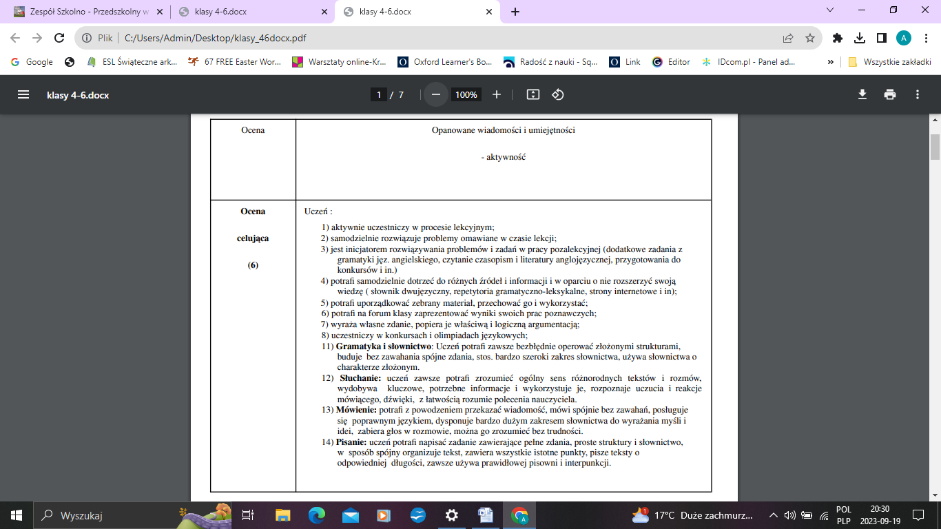

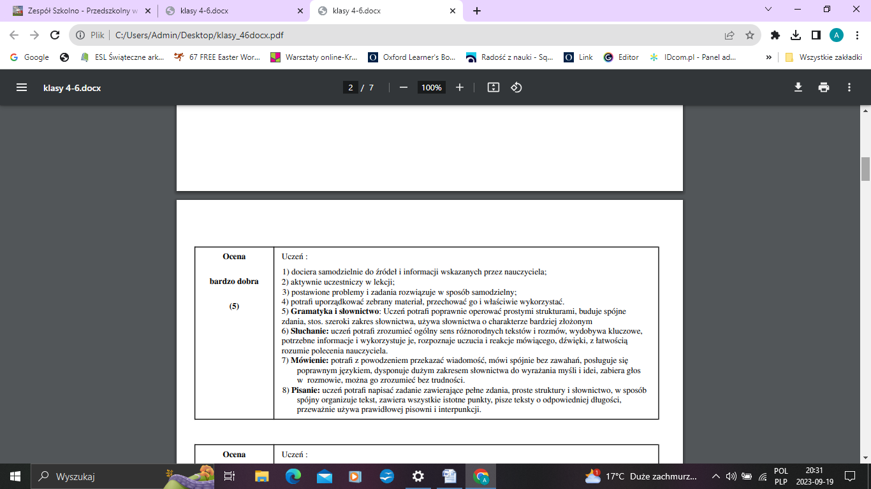

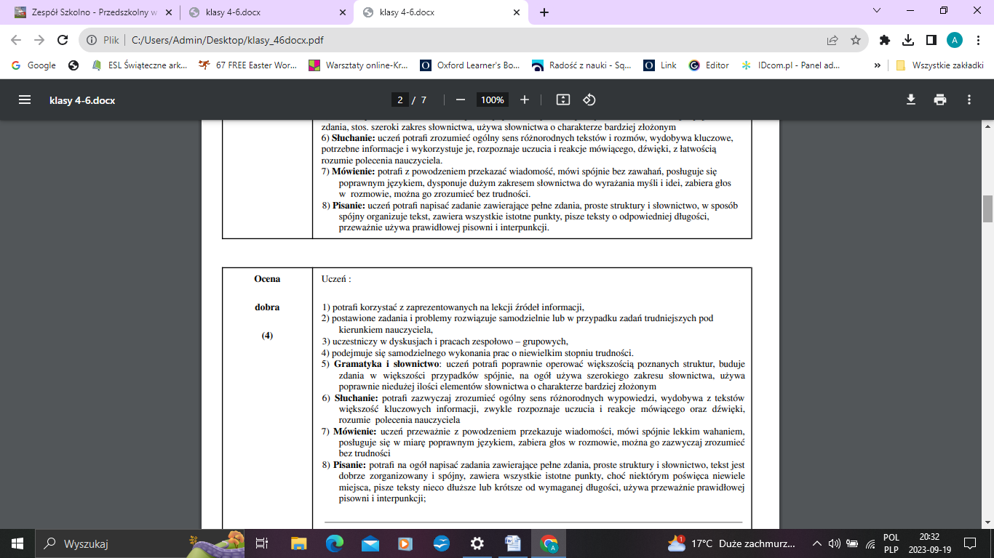

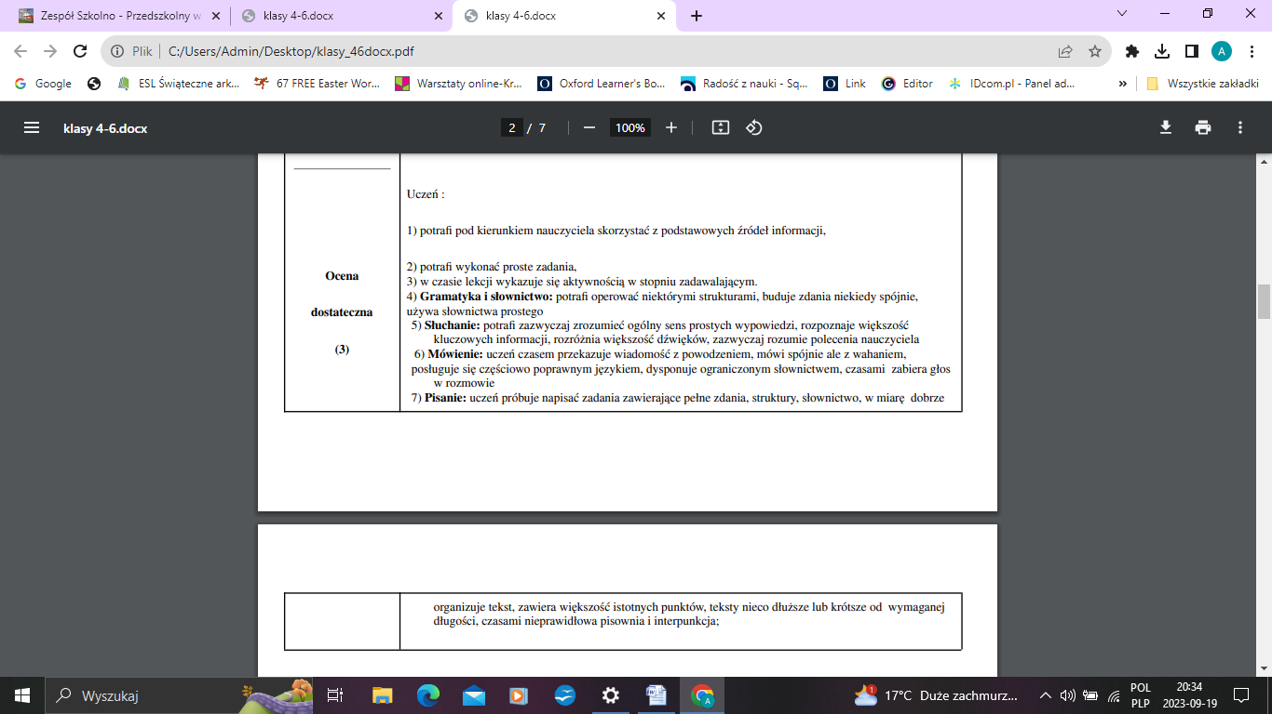

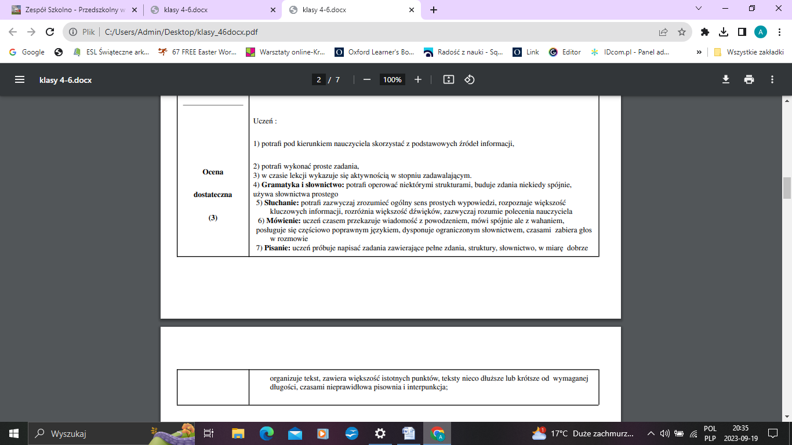

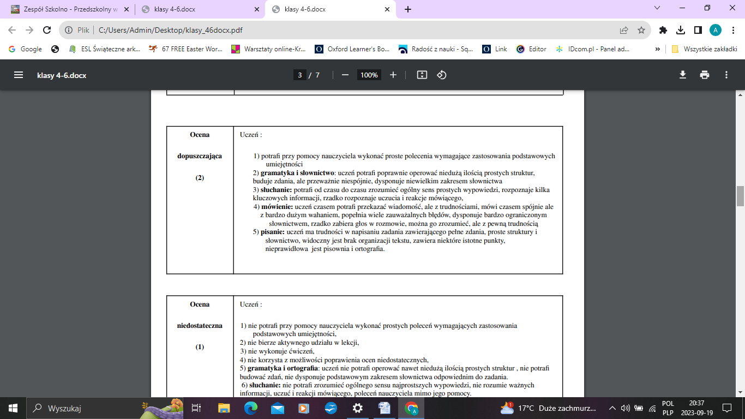

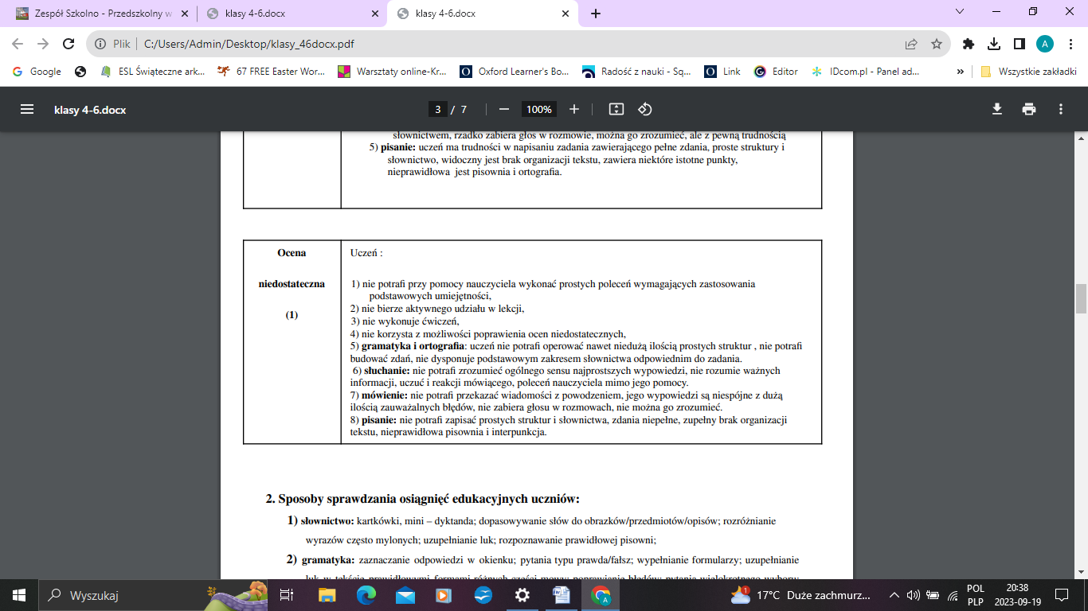

**II. Sposoby sprawdzania osiągnięć edukacyjnych uczniów:**

Ocenie podlegają następujące formy pracy:

1. Odpowiedź ustna - obejmuje 3 ostatnie lekcje: odpowiedzi na pytania, tłumaczenie poznanych słów i zwrotów, udział w dialogu, przedstawianie scenki, formułowanie kilkuzdaniowej wypowiedzi na zadany temat. Oceniając wypowiedź ustną n-l bierze pod uwagę:

• płynność i skuteczność komunikacji

• poprawność fonetyczną

• dobór materiału językowego

• poprawność gramatyczną

• stopień opanowania danego materiału.

*Nauczyciel sprawdza wiedzę uczniów w miarę możliwości na każdej lekcji. Uczniowie są zobowiązani do systematycznego utrwalania poznanego materiału.

2. Prace pisemne:

• Kartkówki (obejmujące materiał gramatyczno – leksykalny z 3 ostatnich lekcji lub innego wskazanego wcześniej zagadnienia)

• Zestawy zadań przygotowujące do egzaminu ósmoklasisty – tzw. tygodniówki

• Testy (sprawdzenie wiadomości po zakończeniu działu, zapowiedziane tydzień wcześniej, poprzedzone lekcją powtórzeniową)

Obowiązuje następująca i niezmienna skala procentowa:

100% do 95% - celujący

poniżej 95% do 85% - bardzo dobry

poniżej 85% do 70% - dobry

poniżej 70% do 50% - dostateczny

poniżej 50% do 30% - dopuszczający

poniżej 30% - niedostateczny

• Wypracowania - Opis, pocztówka, e-mail, list itd.

W przypadku tzw. wypracowania brane będą pod uwagę cztery kryteria:

• treść – maks. 4 punkty

• spójność i logika – maks. 2 punkty

• zakres środków językowych – maks. 2 punkty

• poprawność językowa – maks. 2 punkty

Łącznie za pracę pisemną uczeń może uzyskać 10 punktów. Jeśli za treść uczeń dostanie 0 punktów, to za inne kryteria też otrzyma 0 punktów. Nauczyciel uznaje taką pracę jako napisaną zupełnie nie na temat (zgodnie z kryteriami egzaminacyjnymi).

W ocenie treści uwzględnia się, do ilu punktów polecenia uczeń się odniósł oraz ile z nich rozwinął.

I tak:

gdy odniósł się do wszystkich 3, ale żadnego nie rozwinął – 1 pkt

gdy odniósł się do wszystkich 3, za każde rozwinięte zagadnienie dostaje dodatkowo po 1 pkt, czyli maksymalnie 4 pkt w tym kryterium

gdy odniósł się do 2, a nie rozwinął żadnego lub tylko jeden – 1 pkt

gdy odniósł się do 2 i je rozwinął – 2 pkt

gdy odniósł się do 1 i go nie rozwinął – 0 pkt

gdy odniósł się do 1 i go rozwinął – 1 pkt

Kiedy praca nie podlega ocenie?

Nauczyciel nie ustala oceny, a uczeń zobowiązany jest napisać pracę jeszcze raz ( wpis w dzienniku elektronicznym „0”):

gdy jest nieczytelna

gdy jest napisana fonetycznie

gdy jest odtworzona z podręcznika lub innego źródła

*W przypadku długotrwałej nieobecności, uczeń może być zwolniony z pisania w danym dniu pracy pisemnej, ale nakłada się na

niego obowiązek zaliczenia materiału objętego sprawdzianem w terminie do 2 tygodni od przyjścia do szkoły ( wpis w dzienniku elektronicznym - „0”).

• Projekty.

3. Zadania domowe w formie ćwiczeń utrwalających - w zeszycie ćwiczeń/ kartach pracy/ platformach edukacyjnych/ dodatkowych materiałach udostępnionych przez n-la.

4. Praca w parach/grupach - oceny mogą być zróżnicowane dla poszczególnych członków grupy.

5. Udział w konkursach/olimpiadach, rozwiązywanie zadań dodatkowych/ o podwyższonym stopniu trudności, aktywny udział w zajęciach dodatkowych, czytanie czasopism/ lektur anglojęzycznych, rozwijanie umiejętności językowych w działaniach pozalekcyjnych – np. kiermasz bożonarodzeniowy itp.

6. Ponadto, na bieżąco monitorowany i analizowany jest poziom wiedzy i umiejętności uczniów na podstawie obserwacji ich zaangażowania/aktywności.

Uczniowie “zbierają” plusy i mogą je “wymienić” na ocenę na następujących zasadach:

6 plusów - ocena celująca,

5 plusów - ocena bardzo dobra,

4 plusy ocena dobra,

3 plusy - ocena dostateczna,

2 plusy - ocena dopuszczająca

Brak zeszytu, podręcznika, przyborów, notatek po nieobecności ucznia w szkole itp. zaznacza się uwagą negatywną zgodnie ze

Statutem.

Brak zadania oznacza się w dzienniku skrótem „bz”.

Poprawa ocen:

Uczeń może poprawić każdą ocenę w terminie do dwóch tygodni od daty wpisania jej do dziennika elektronicznego, w ten sam sposób w jaki ją uzyskał: np. ocenę ze sprawdzianu może poprawić pisząc drugi (podobny lub taki sam sprawdzian). Niezgłoszenie się ucznia w tym terminie do nauczyciela będzie równoznaczne z rezygnacją z poprawy. Uczeń może poprawić ocenę tylko jeden raz.

Jawność ocen:

Sprawdzone i ocenione pisemne prace kontrolne otrzymują uczniowie i rodzice do wglądu na następujących zasadach :

1) uczeń ma prawo do wglądu do pracy pisemnej za zajęciach;

2) rodzice na zebraniach rodzicielskich, podczas indywidualnych spotkań rodziców z nauczycielem przedmiotu; na

prośbę rodzica oceniona praca może być wydana do domu uczniowi z obowiązkiem zwrotu.

Ocenianie okresowe:

Ocenę śródroczną/roczną ustala nauczyciel, biorąc pod uwagę wiele aspektów m.in. poziom i postępy w opanowaniu przez ucznia wiadomości i umiejętności w stosunku do odpowiednio wymagań i efektów kształcenia oraz kryteriów weryfikacji, potrzeby rozwojowe i edukacyjne ucznia związane z przezwyciężaniem trudności w nauce lub rozwijaniem uzdolnień.. Ocena śródroczna /roczna jest wynikiem pracy ucznia popartej uzyskanymi ocenami w ciągu całego półrocza/roku szkolnego. Jest podsumowaniem jego osiągnięć edukacyjnych. Ocena ta jest składową wszystkich ocen uzyskanych przez ucznia na podstawie wyników testów/ sprawdzianów/kartkówek, pracy ucznia na lekcji, ocen prac domowych, prac projektowych, jego aktywności na zajęciach, rozwoju umiejętności samodzielnego uczenia się i in.. Nauczyciel może przygotować test kompetencji, który obejmuje wszystkie aspekty programu nauczania w celu zweryfikowania poziomu umiejętności uczniów.

Roczne oceny kwalifikacyjne laureatów konkursów przedmiotowych:

Laureat konkursu przedmiotowego o zasięgu wojewódzkim lub ponadwojewódzkim oraz laureat lub finalista ogólnopolskiej olimpiady przedmiotowej otrzymuje najwyższą pozytywną roczną ocenę klasyfikacyjną. Wykaz konkursów i olimpiad podaje corocznie Śląski Kurator Oświaty.

**III. Warunki i tryb uzyskania wyższej niż przewidywana rocznej oceny klasyfikacyjnej:**

Rodzic zainteresowany podwyższeniem rocznej oceny klasyfikacyjnej z j. angielskiego swojego dziecka musi wystąpić do nauczyciela przedmiotu z pisemnym wnioskiem zawierającym uzasadnioną prośbę ( według warunków ujętych w Statucie) w tym zakresie nie później niż następnego dnia po zapoznaniu się z prognozowaną dla niego oceną. Po dokonaniu analizy zasadności wniosku nauczyciel przedmiotu/wychowawca w ciągu 1 dnia informuje ucznia i jego rodzica o pozytywnym lub

negatywnym rozpatrzeniu wniosku.

W przypadku decyzji pozytywnej nauczyciel danego przedmiotu/wychowawca pisemnie (poprzez zapis w zeszycie przedmiotowym/dzienniku elektronicznym ) informuje ucznia i jego rodziców, nie później niż 2 dni od złożenia wniosku o:

1) formie poprawy;

2) zakresie materiału;

3) terminie poprawy;

Oceny stopnia opanowania określonych wiadomości i umiejętności dokonuje komisja w składzie: nauczyciel przedmiotu,

wychowawca lub pedagog po przeprowadzeniu sprawdzianu kontrolnego.

Z przeprowadzonego sprawdzianu kontrolnego sporządza się protokół zawierający w szczególności:

1) skład komisji;

2) termin;

3) zadania;

4) wyniki ucznia oraz uzyskaną ocenę

Dostosowania wymagań edukacyjnych do indywidualnych potrzeb i możliwości uczniów wyznaczonych przez PPP.

Dla uczniów posiadających orzeczenie/opinię PPP lub objętych pomocą psychologiczno-pedagogiczną w szkole - na podstawie rozpoznania indywidualnych potrzeb rozwojowych i edukacyjnych oraz indywidualnych możliwości psychofizycznych dokonanego przez nauczycieli i specjalistów dostosowuje się wymienione wyżej wymagania edukacyjne. Druki dostosowania wymagań edukacyjnych są możliwe do wglądu u pedagoga szkolnego.